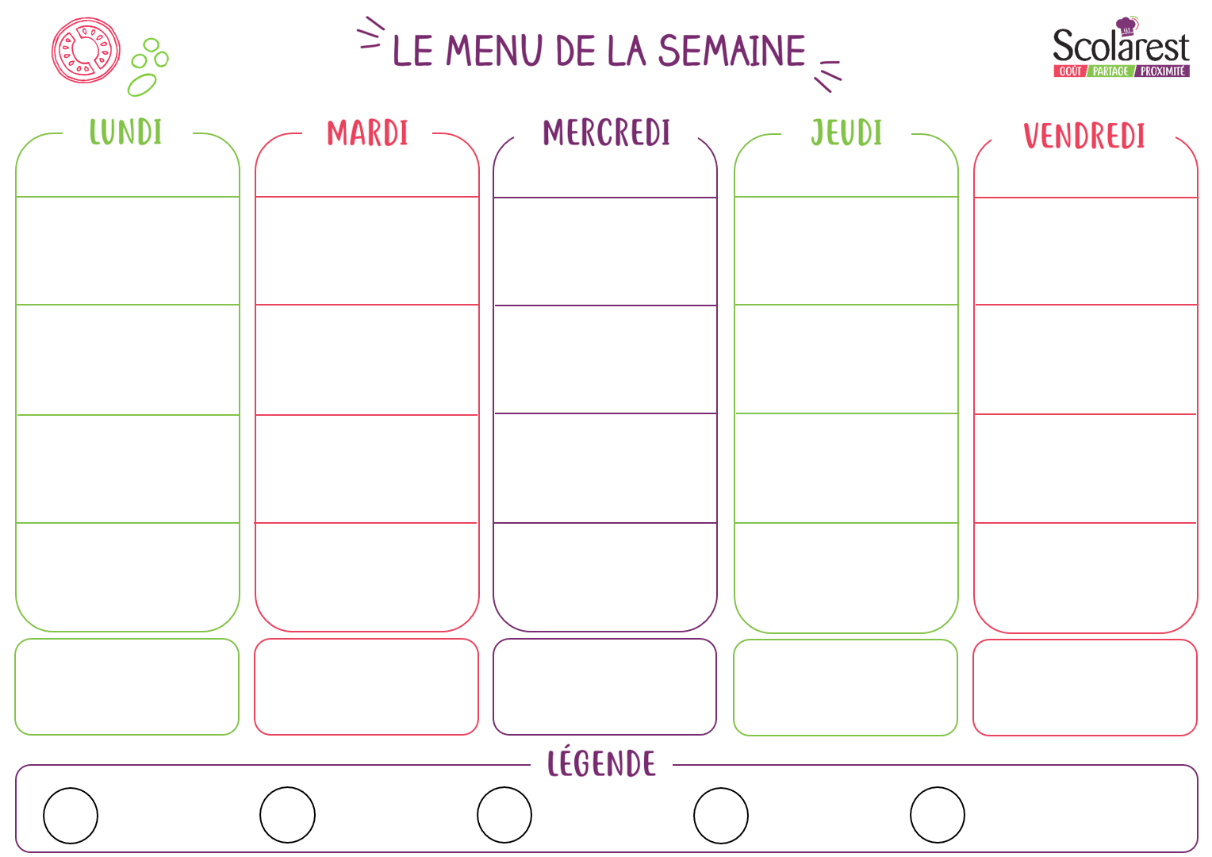
Déjeuner
 | 19/06 |  | 20/06 |  | 21/06 |  | 22/06 |  | 23/06
 | Tomates aux olives  Salade batavia vinaigrette  Salade de riz, coriandre et raisin |  | Carottes râpées au fromage  Salade batavia vinaigrette  Taboulé boulgour tomates |  | Pizza fromage
 | Paupiette de veau  au jus  Fenouil braisé  Purée de pommes de terre |  | Croc fromage végétale  Pates  Courgettes persillées |  | Escalope de poulet viennoise  Blé aux petits légumes
 | Mimolette  Yaourt nature sucré |  | Camembert  Yaourt aromatisé |  | Emmental  Petit suisse aux fruits
 | Pastèque  Compote pommes-bananes |  | Mœlleux aux chocolats  Melon vert |  | Mars glacés
Diner
 | 19/06 |  | 20/06 |  | 21/06 |  | 22/06 |  | 23/06
 | Salade mêlée aux olives  Batavia vinaigrette |  | Taboulé aux légumes  Batavia vinaigrette
 | Gnocchis crème de fromage  italien  et basilic |  | Filet de poisson pané  Aubergines à la tomate  Riz créole
 | Bleu de Bresse  Yaourt aromatisé |  | Camembert  Yaourt nature sucré
 | Purée pommes abricot |  | Duo de kiwi et banane

